CALENDARIO LITURGICO SETTIMANALE

Dal 10 al 17 Settembre 2017
DOM. 10  II dopo il martirio di s. Giovanni il Precursore | 7.30  8.30  10.30  16.00  18.00 | Rigamonti Carlo  a S. Caterina Borgonovo Giuseppe e Teresina  Pro Populo  battesimi  Fam. Fusi e Villa
LUN.11  feria | 8.00  18.00 | a S. Caterina: S. Messa  Fam. Negri e Molteni
MAR. 12  Santo nome della  B.V. Maria | 18.00 | Fam. Ratti e Redaelli
MER. 13  S. Giovanni Crisostomo | 18.00 | a S. Francesco Piscioneri Pasquale, Giosuè,Silvia
GIO. 14  Esaltazione della croce | 16.00  18.00 | alla residenza Anziani: Bardoglio Ugo  a s. Caterina: Enrichetta, Fiorentino
VEN.15  Beata vergine Addolorata | 18.00 | Corti Vittorio, Enrico, Giuseppe
SAB. 16  Santi Cornelio e Cipriano | 16.00  17.00  18.00 | S. Confessioni  a S. Francesco : Cavallaro Antonio  Redaelli Delfina, Mauri Ernesto
DOM. 17  III dopo il martirio di s. Giovanni il Precursore | 7.30  8.30  10.30  18.00 | a S. Caterina Longhi Ester  Tina, Piero, Leonarda  Pro Populo  Fam. Fusi e Zardoni

CONTATTI:
Don Marco :031650103 - 3334997133
Don Piero : 031696734 – 3392643705
Oratorio : 031650145
E. Mail: segreteriaparrocchiale@alice.it
via A. Appiani 24, 22046 Merone
Sito: www.parrocchiadimerone.it

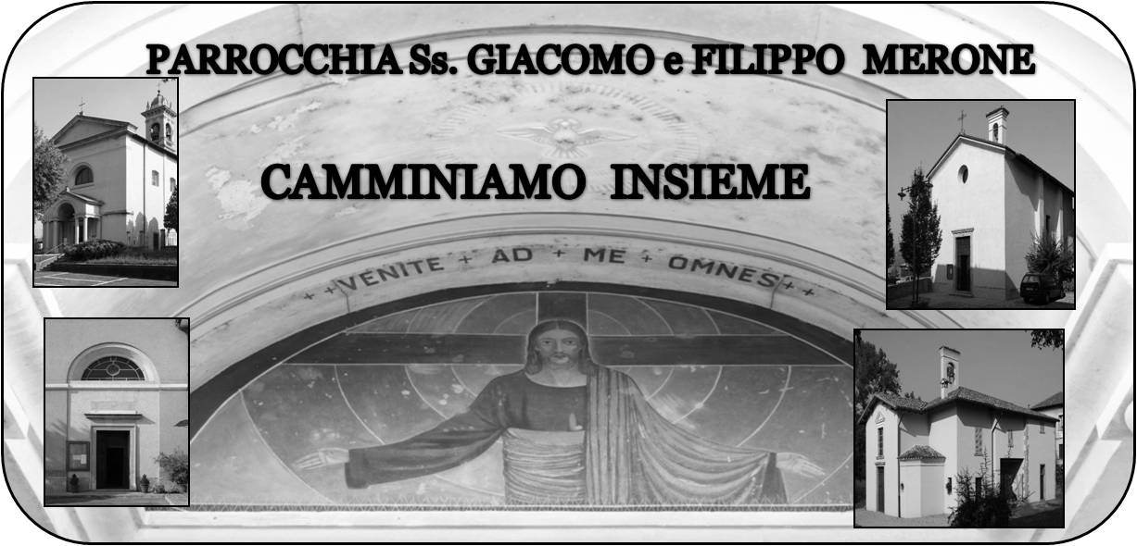

10 settembre 2017 Anno V, n°230
II DOMENICA DOPO IL MARTIRIO
DI SAN GIOVANNI IL PRECURSORE
Is 60,16b-22; Il tuo Dio sarà il tuo splendore
Sal 88; Beato il popolo che cammina alla luce del tuo volto.
1Cor 15,17-28; Dio sia tutto in tutti
Gv 5,19-24; Chi ascolta la mia parola ha la vita eterna

Quanto stupore e quanta meraviglia.

La settimana che si è appena conclusa è stata caratterizzata da vari eventi che hanno coinvolto la nostra comunità, l’accoglienza delle reliquie di Madre Teresa e la visita del nostro nuovo arcivescovo Mario Delpini. Davanti a tutta questa abbondanza di grazia la ripartenza dell’anno pastorale ci porta a ringraziare il Signore. E ci chiede un rinnovato impegno. Il rischio che le comunità cristiane vivono è quello di essere coinvolti da grandi eventi che però non segnano la storia e il vissuto di ciascuno e non stimolano un rilancio nella fede. Nella settimana che segue vivremo anche la camminata a favore della caritas. Come ci sentiamo coinvolti in una comunità che cammina? Come viviamo il nostro essere partecipi di un grande progetto di Dio? Spesso ho la sensazione che non ci sentiamo coinvolti a meno che la cosa non ci interessi direttamente. Credo che essere chiesa richieda un impegno costante, un coinvolgimento vero. Non si è cristiani perché si fa qualche cosa una volta . Si è cristiani quando ci si lascia coinvolgere in prima persona da ciò che Dio ci chiede. Lasciamoci coinvolgere dal Signore. Dalla grazia che ci viene donata da Lui. Rispondiamo con coraggio alla nostra vocazione cristiana. Rispondiamo con coraggio a Gesù.
Don Marco
VITA DI COMUNITÀ
- Martedì 12 settembre ore 20.30 corso di formazione per gli educatori dei ragazzi di II e III media, Adolescenti e giovani a Oggiono
- Iniziano i “ 4 giorni catechisti”, corso di formazione per i catechisti della iniziazione cristiana che si terrà nel teatro dell’oratorio di Erba nelle seguenti date: mercoledì 13, venerdì 15, mercoledì 20, venerdì 22 tutti alle ore 20.30
- In occasione della camminata caritas gli orari delle messe avranno questa modifica: ORE 7.30 A SANTA CATERINA, ORE 8.30 IN PARROCCHIA
- Sabato 16 settembre ore 19.00 serata adolescenti e giovani; aperitivo e giochi insieme in occasione della festa dell’oratorio
- Domenica 17 settembre CAMMINATA CARITAS. Vendita dei biglietti al bar dell’oratorio e all’uscita delle messe; alle ore 21.00 spettacolo teatrale in salone dal titolo “ LA PAZIENZA ALLA PROVA” della compagnia giovanile della Valsassina “ fiil de feer”
----------------------------------------------------------------
In questi giorni sentiamo attraverso i mezzi di comunicazione dei grandi sconvolgimenti che coinvolgono la terra; in modo particolare il grande terremoto che ha colpito gli stati dell’America latina, stati di provenienza di don Ervin e dei nostri seminaristi Manuel e Ceferino. Ho già preso contatti con il vescovo per capire come la nostra comunità può essere di sostegno e di aiuto in questo grande momento di prova.
